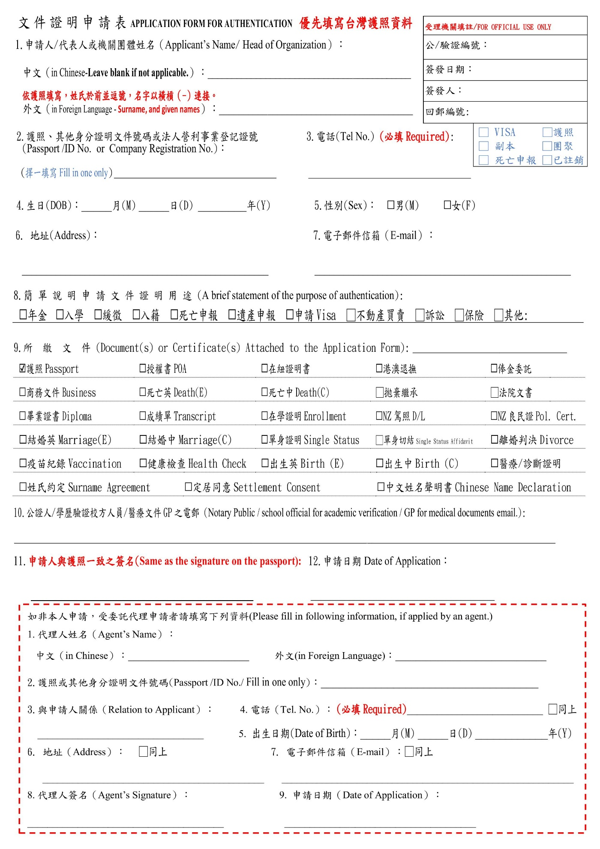
XXX,XXX-XXX
XXX

XXX
XXX
XX XX XXXX
V V
XXX
XXX
XXX
XXX

XXX,XXX-XXX
XXX
XXX
XXX
XXX
XX XX XXXX

XXX
XXX
XXX


